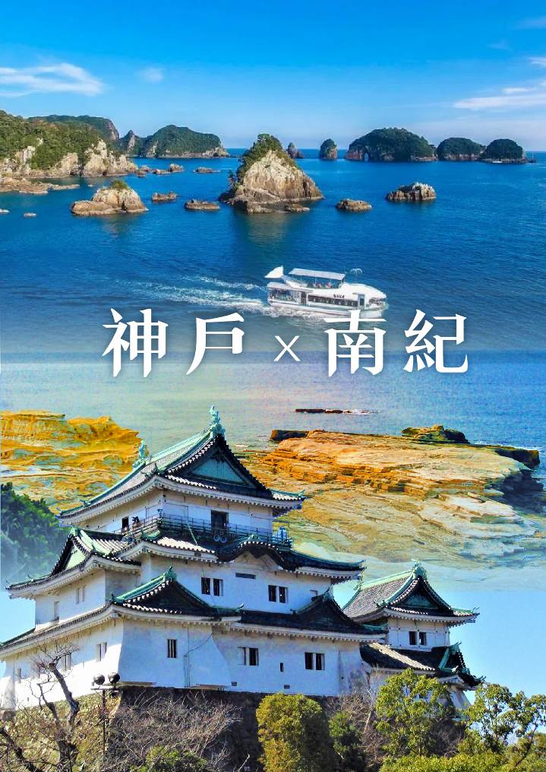
【元氣日本】奇岩聖瀑巡禮五日遊～
南紀半島・那智瀑布・和歌山城・勝浦遊船
〔星宇台中神戶〕

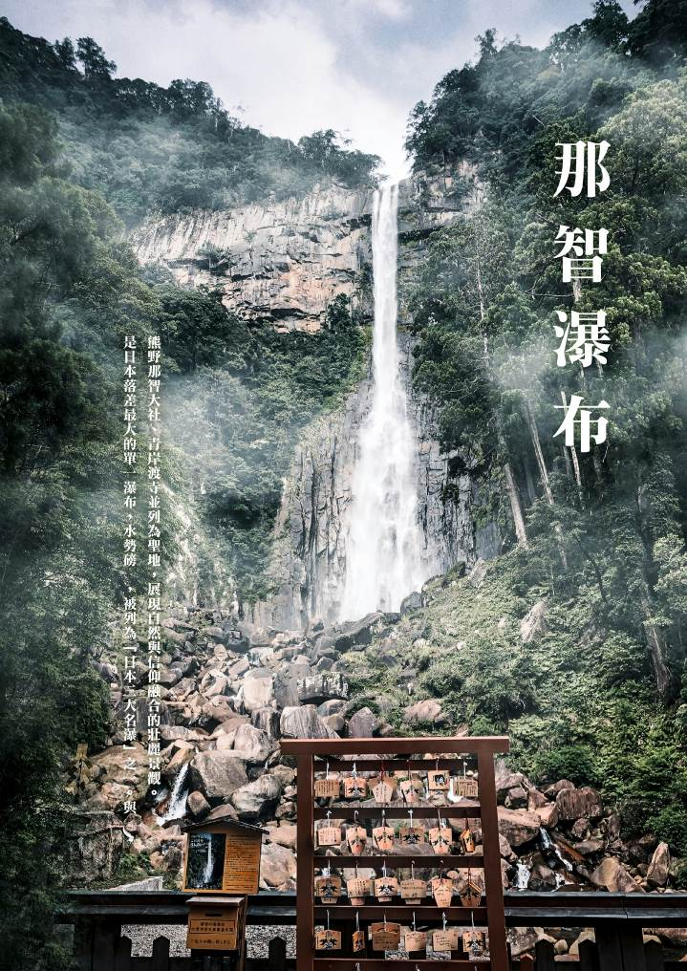
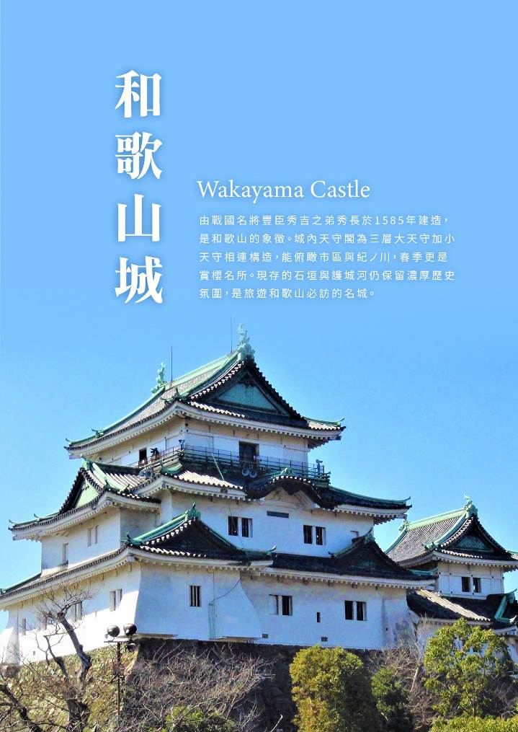
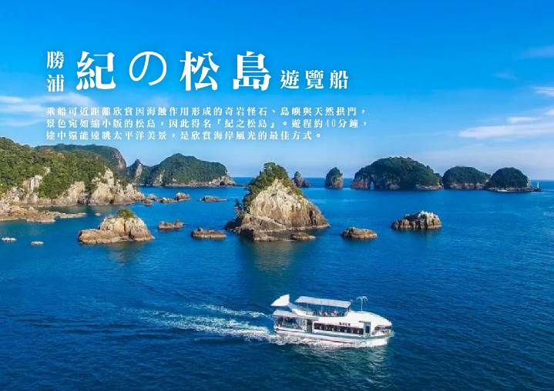
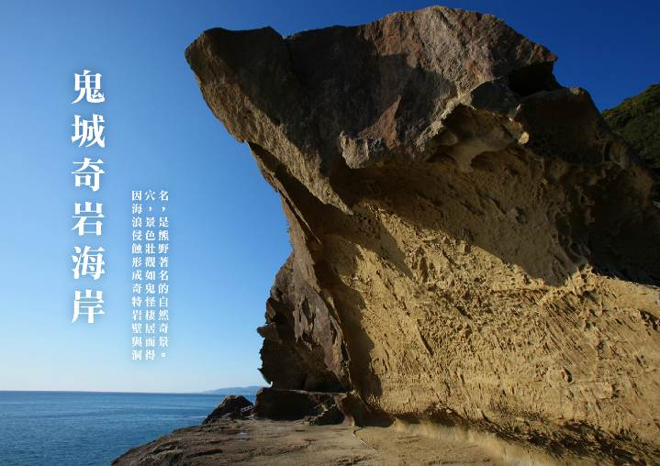
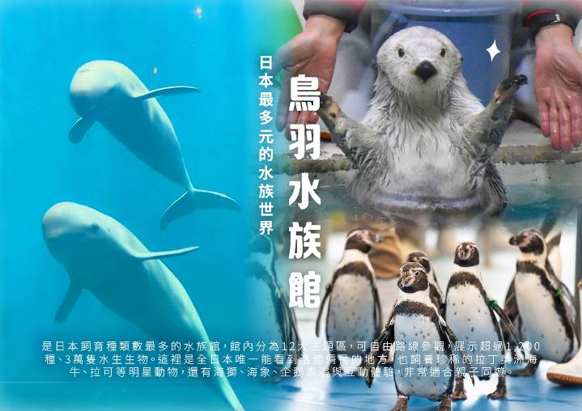
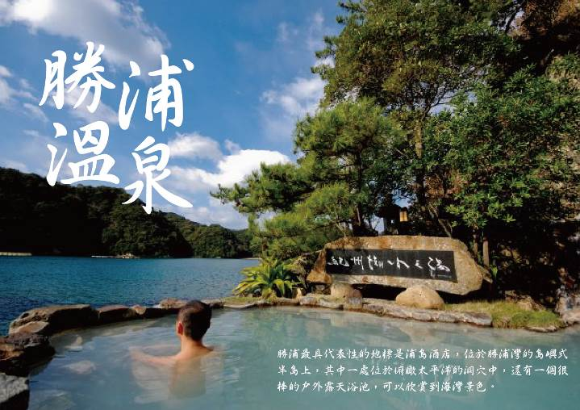
旅客報名＆出團注意事項
【團費與訂金說明】
- 團費費用包含：全程經濟艙機票、住宿、餐食（自理餐食除外）、行程中安排入內參觀之景點門票、燃油費、機場稅、團體行程天數中250萬旅遊契約責任險、20萬意外傷害醫療險。
- 費用不包括：機場來回接送、護照工本費、床頭小費等禮貌性質費用、私人花費、個人旅行平安保險（若有需要，請自行投保）等。外站參團 （Join）的旅客，售價不含簽證費用、機票（國際段/國內段）亦不含機場稅及燃油附加費。
- 本報價是以雙人入住一房計算，如遇單人報名時，需收單房差。本公司會協助同團單人配房，如有配到合住則不可拒絕更改；但如同團無法覓得可合住的同性旅客，則需補單人房差。
- 行程設定為團體旅遊行程，為顧及旅客於出遊期間之人身安全及相關問題，於旅遊行程期間，恕無法接受脫隊之要求；若因此而無法滿足您的旅遊需求，建議您另行選購團體自由行或航空公司套裝自由行，不便之處，敬請見諒。
- 報名請三日內繳付訂金（每人NT$20000元），如遇出發日期為寒、暑假或連續假期與春節團體訂金將提高。遇團體額滿或機位限期開票，請於報名隔日繳付訂金，始完成報名手續。
- 出發日期不同團費、行程略有差異，請與您的旅遊服務專員聯繫確認。團費將因航空公司調漲票價而更動，售價均以當期票價為依據定價，旅行社保留行程售價異動的權利。
- 本行程報價限適用於持有「中華民國護照」之旅客，非本國籍旅客費用請另作洽詢，本公司並保留最終承接訂單與否之權力。因應航空公司團體作業規定，請旅客於出發前十天繳交護照正本予旅行社。
【特別提醒】
- 本行程最低成團人數為16人（含），最高團體人數為45人（含），當地配備專業導遊解說行程，16人（含）以上另派台灣專業領隊隨團服務。請注意，本公司系統顯示之「可售」係指機位剩餘數量且將依航空公司供需或旅客取消而有增減變化，「可售」數量非最終成團人數。
- 當您繳付訂金後即表示旅遊契約產生效力，本公司將依各協力商之要求，為您預付此趟旅程的旅館、餐廳或機票…等費用。若您因故取消，本公司將依「國外旅遊定型化契約書」之相關條款或實際已支付的費用估算，向您收取超支費用或退回剩餘訂金。航空公司一經開立機票，旅客需付全額機票款，且不接受更改旅客名單。
- 本公司行程全程使用團體經濟艙機票，根據航空公司規定團體機票無法於出發前預先選位，也無法事先確認座位相關需求（如：靠窗或走道），且座位安排乃依英文姓名依序排列，同行者有可能無法安排在一起，敬請參團貴賓知悉。
- 為顧及消費者旅遊安全，並為維護團體旅遊品質與行程順暢，本行程恕無法接受行動不便或年滿70歲以上之貴賓單獨報名；如有行動不便或年滿70歲以上之貴賓欲參與本團體行程，必須至少有一位以上可相互照料之同行家人或友人一同參團，且經雙方確認後，確實並無不適於參加本團體行程之虞者，方可接受報名，感謝您的配合。
- 若您未報名或報名超過繳付訂金期限者，本公司保留因匯率、燃油附加費、更改活動辦法等因素造成之調整售價的權利且恕不另行公告，敬請見諒。
- 參團旅客因確診 2019 新型冠狀病毒者:不可歸責於雙方當事人之事由，依國外旅遊定型化契約規定解除契約，旅行業應提出已代繳之行政規費或已支付之必要費用的單據，經核實扣除後，解除之一方另補償旅遊費用百分之五。
【取消注意事項】
◆ 個人因素取消：依照國外旅遊定型化契約書規定收取相關取消費用（票務、食宿、交通、作業金…等費用），簽回團體取消同意書，方可退款。
※ 退款方式將依旅客原付款方式退費：
◆ 信用卡退刷：退刷至原刷卡信用卡，各家銀行作業時間不同，約7-10個工作天。
◆ 匯款退款：匯款返還至原匯款帳號，請提供帳戶資料影本，約2-3個工作天。
◆ 現金退款：現金繳付團費或訂金，繳款本人須至公司辦理，因需核對帳務資料，約3個工作天。


- 持台灣護照出入境日本免簽證，但護照有效期限須在六個月以上且護照尚須載有中華民國身分證字號；持外國護照者需注意是否需日簽。
- 從台灣出發，持他國護照自日本返台者，需持有以下附件證明，以備日本航空公司櫃台及台灣海關入關查驗（二擇一）：
（1）台灣居留證或台灣入境簽證
（2）預定自台灣返回他國之機票（例：從台灣出發，持美國護照前往日本者，自日本出境回台灣時，在日本航空公司櫃台辦理check in手續，以及台灣海關入關時，需出示台灣居留證或台灣護照，或從台灣返回美國之機票以備查驗。）
- 新申請為雙重國籍者，首次出國需持台灣護照出國。
- 為避免出國當天出現無法出境的情況，在此特別請您務必再次檢查、確認您的護照。
- 配合國內役男申辦護照與兵役管制脫鉤，役男護照效期已與一般民眾相同，均為10年，且護照亦不再加蓋兵役管制章戳。出國前一個月內，請上內政部役政署網站「役男短期出境線上申請」辦理。並列印核准通知單連同護照攜帶出境即可。
（役男指年滿19歲當年一月一日起至年滿36歲當年十二月三十一日止尚未履行兵役之男子。）
若您是現役軍人身份，應於出國二十日前填具出國報告申請書，並檢附相關文件或資料。
- 雙重國籍者→進出中華民國國境，須使用同一本護照進、出國境。
- 本行程所載之簽證相關規定，對象均為持中華民國護照之旅客，若貴客持他國護照，請先自行查明相關規定，報名時並請告知您的服務人員。
- 前往日本旅客入境時需提供本人指紋和攝臉部照片並接受入境審查官之審查，拒絕配合者將不獲准入境，敬請瞭解。

請支付領隊導遊NTD300/人/天，五天共計NTD1500/人。

- 日本飯店房型除和式房外，皆為兩張小床，如需一張大床之房型請於報名時告知服務人員，我們將為您向飯店提出需求。但大床房數有限，是否住得到大床房需以當天入住情形為主，敬請見諒！
- 日本飯店房間坪數較小，故少有3人房型，如需加床團體三人房可能會是：
（1） 一大床+一行軍床 （2） 二小床+一行軍床 （3 ） 一大床+一小床，可做需求但不保證會有，會以當天入住情形為主！（4） 若無需求到三人房請分出一人與他人同住，敬請見諒！
- 日本飯店床頭無需放小費，除茶包免費外，客房內或冰箱放置的零食、酒或飲料等，使用後請自行登記並至櫃台自行結帳。
- 日本國土交通省於平成24年6月（2012年）27日發布最新規定，每日行車時間不得超過10小時（計算方式以車庫實際發車時間至返回車庫時間為基準），以有效防止巴士司機因過（疲）勞駕駛所衍生之交通狀況。日本交通法規定，基於安全考量，所有乘客（包含後座）均需繫上安全帶。
- 近年前往日本旅遊人數增加，為了縮短入境等待時間，請所有入境日本的旅客（包括日本本國人）事先於「Visit Japan Web」網站申請帳號、輸入航班資訊等所需資料，完成登錄資料及證明後將獲得 QR Code（入境審查及海關申報已合併），在過關時出示該 QR Code，即可快速完成入境手續。


天數 | 航空公司 | 航班 | 起飛地點 | 起飛時間 | 抵達地點 | 抵達時間
第一天 | 星宇航空 | JX306 | 台中 | 09:00 | 神戶 | 12:30
第五天 | 星宇航空 | JX307 | 神戶 | 13:30 | 台中 | 16:00
以上為預定的航班時間，實際航班以航空公司所公佈的航班編號與飛行時間為準。

第一天 | 台中清泉崗機場神戶空港日本百名城之一【和歌山城(上天守閣)】￥400白濱溫泉
今日集合於清泉岡機場，搭機飛往神戶空港。
【和歌山城】和歌山城位於和歌山市中心，是日本戰國時代由豐臣秀長修築的重要城郭。城內保存著天守閣與石垣，登上天守可俯瞰紀之川與和歌浦的美景。城周圍的西之丸庭園四季景色宜人，春季櫻花盛開，更被選為「日本櫻名所百選」。和歌山城不僅是歷史遺跡，也融合自然景觀。
機上簡餐 日式壽司餐盒＋綠茶￥1000 飯店內享用 或 日式御膳
白浜御苑溫泉酒店 或 白濱彩朝樂 或 白濱奇特萊斯希莫爾 或同級

第二天 | 飯店天然岩盤～千疊敷三段壁～安排電梯欣賞海蝕洞￥1500國家名勝～橋杭岩海上美術館～勝浦(紀之松島)遊覽船￥1000勝浦溫泉
【千疊敷】千疊敷位於和歌山縣白濱町，是因海浪長年侵蝕砂岩而形成的巨大岩盤景觀。廣闊的岩面如同鋪展千張榻榻米，因此得名「千疊敷」。遊客可在此近距離感受海浪拍打岸邊的震撼，也能欣賞到壯麗的太平洋景色。被譽為白濱最具代表性的「奇岩絕景」之一。
【三段壁】三段壁位於和歌山縣白濱町，是長達兩公里、最高約60公尺的懸崖峭壁，因岩壁層層相疊，猶如三層屏風而得名。自古以來便是海上交通的目標地標，也曾是熊野水軍的瞭望台。遊客可沿著展望台俯瞰波濤洶湧的太平洋，感受海浪拍打岩壁的震撼氣勢。著名的「三段壁洞窟」更是亮點，相傳平安時代武將源平合戰時，熊野水軍曾在此駐紮。是兼具歷史傳說的觀光名勝。
【橋杭岩】橋杭岩位於和歌山縣串本町海岸，是延伸約850公尺、由40餘塊大小不一的岩石排列而成的奇景。岩石整齊聳立於海上，如同橋的基柱，因此得名「橋杭岩」。此地因地質活動與海浪侵蝕作用而形成，展現自然的鬼斧神工。清晨日出時更能看到金光映照岩柱的壯麗景色。橋杭岩不僅被列為「國指定名勝與天然紀念物」，也被譽為「日本奇岩百景」之一，是串本代表性的景觀名勝。
【勝浦(紀之松島)遊覽船】紀之松島遊覽船航行於和歌山縣那智勝浦沿岸海域，因散布於海上的大小島嶼與奇岩景觀酷似日本三景之一的宮城松島而得名。沿途可欣賞獅子岩、象鼻岩、鶴島等姿態各異的奇岩群，被譽為「海上天然美術館」。在遊船上，遊客能近距離感受熊野灘的壯闊與大自然的雕刻藝術，天氣晴朗時更能遠眺太平洋的遼闊景致。
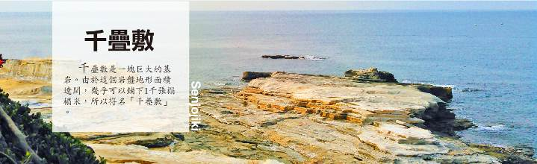
飯店內早餐 日式和風料理￥2500 飯店內享用會席料理 或 百匯自助餐
浦島洞穴飯店 或 龜之井那智勝浦 或 南紀串本飯店 或 太地花游飯店 或同級

第三天 | 飯店日本三大名瀑之一～那智瀑布神聖巨岩～鬼城、獅子岩日本人心靈的故鄉～伊勢神宮＋伊勢街道～托福橫丁飯店
【那智瀑布】那智瀑布位於和歌山縣那智勝浦町，落差達133公尺、寬13公尺，是日本最高的單一瀑布，被譽為「日本第一大瀑布」，同時與華嚴瀑布、袋田瀑布並列「日本三大名瀑」。瀑布水流自青岸渡寺與熊野那智大社背後的原始森林奔騰而下，自古即被視為神聖之地，供奉於熊野那智大社飛瀧神社中，象徵自然崇拜的信仰核心。清澈水流傾瀉而下，形成震撼的水霧與轟鳴聲，遊客可近距離感受氣勢磅礴的景象。那智瀑布不僅是壯麗的自然奇觀，也是熊野古道信仰文化的重要象徵。
【鬼城奇岩海岸】世界遺産熊野古道一部分的「鬼城」這個讓人毛骨悚然地名，早在千年前的平安時代，如鬼般讓人心生恐懼的海賊以此地為根據地並聚集於此，當時被稱為「鬼之岩屋」，到了室町時代（16世紀），熊野國領主在山頂上築了城堡，從此被稱為「鬼城」；獅子岩是位於七里御浜（海岸），相貌神似獅子的巨大奇岩。千年的海蝕與地盤隆起形成了現在高約25公尺，周圍約210公尺之獅子形狀巨岩挺立在海岸邊，這尊面對熊野灣，威武獅吼的獅子岩無疑是大自然創作的藝術品。
【伊勢神宮】伊勢神宮的正式名稱為「神宮」，位於日本三重縣伊勢市，由供奉天照大御神的皇大神宮（內宮）以及供奉豊受大御神的豊受大神宮（外宮）為主的125座神社所構成，其面積幾乎相當於法國巴黎市中心，在此一年內舉行約1,500場祭典，祈求皇室繁榮、國民平安及五穀豐收。
【伊勢街道托福橫町】托福橫丁位於厄除町的正中央，在此可以享用伊勢名產赤福餅並佐上伊勢茶，或來一碗伊勢烏龍麵填飽肚子，享受美食與購物的漫步之旅，托福橫丁約有60間店，從老字號店面到名產等，也有神恩太鼓或紙上劇場等表演，觀光人潮天天絡繹不絕。
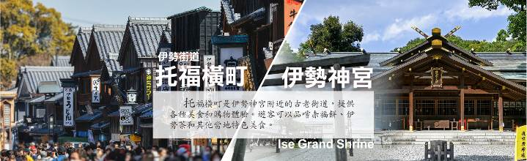
飯店內早餐 日式御膳料理￥2500 飯店內享用 或 日式風味料理
都奧志摩 或 志摩觀光 或 鳥羽彩朝樂 或 伊勢Route Inn 或 伊勢Comfort 或 或同級

第四天 | 飯店人魚傳說～鳥羽水族館￥2800忍者故鄉～伊賀忍者博物館￥1000免稅店心齋橋～難波～道頓堀～逛街飯店
【伊賀忍者博物館】歷史上，許多真正的忍者都來自於日本的這個偏遠地區並在這裡受訓，學習當間諜、暗殺等的各種任務，想要看一看如何成為真正的忍者以及您是否具備忍者潛力，就一定要來伊賀流忍者博物館。忍者屋中有各種令人瞠目結舌的祕密等著您一一發掘，博物館展出超過 400 種忍術道具，有各種陷阱、假走道、暗藏的武器和逃亡路線等等，為確保遊客的安全，導覽員會陪同參觀。
【鳥羽水族館】鳥羽水族館成立於1955年，目前飼養、展示超過1200種海洋與水棲生物，種類數量為日本第一。館內以自由參觀方式為特色，沒有固定動線，讓遊客能依興趣選擇欣賞不同主題區。特別的是，鳥羽水族館是日本唯一飼養儒艮的水族館，也因而享有「會見到傳說美人魚的地方」之稱。以及伊勢灣、亞馬遜、極地等多樣主題展示，使其成為極受歡迎的親子旅遊景點。
【日本登記免稅店】琳瑯滿目各式各樣的禮品，讓您充份選購親朋好友的禮物。
【心齋橋道頓堀】從心齋橋站延伸至道頓堀將近一英里長的心齋橋商店街，是日本歷史最繁忙、也是歷史最悠久的商店街之一。無論是高級時裝或傳統工藝品，您都能在這裡找到價格相宜的商品。這裡的咖啡室和餐廳琳瑯滿目，入夜前抵達當然選擇也更多。
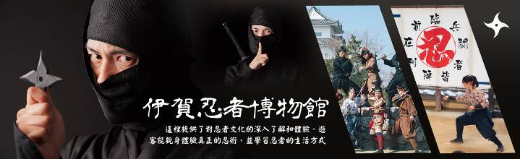
飯店內早餐 伊賀風味料理￥2500 方便逛街敬請自理
大阪市中心御堂筋智選假日酒店 或 Sarasa Hotel なんば 或 道頓堀クリスタルEXE 或 道頓堀クリスタルⅢ 或 大阪Osaka Plaza 或同級

第五天 | 飯店神戶空港台中清泉崗機場
專車前往神戶空港，帶著依依不捨的心情，直飛返回溫暖的家，結束了一趟愉快及充滿回憶的旅程。
飯店內早餐 機上精緻簡餐 XXX
溫暖的家

【本行程為制式資料，為使實務上操作更加順暢，授權當地導遊（領隊）並信任其因實際交通、氣候、突發狀況、旅遊規定等相關因素，以不影響行程之誠信原則做必要的順序調整，不便之處敬請見諒】
※本行程圖片僅供參考，請依實際現場提供為主。


- 如您為未滿20歲之未成年人，未與法定代理人一同報名參加旅遊行程時，須得法定代理人之同意，報名始為有效！為確認您的報名有徵得法定代理人之同意，請您記得將旅行社所給旅遊定型化契約書或同意書，提供給您的法定代理人簽名後並繳回，報名手續始有效完成！
- 本行程為顧及旅客之人身安全與相關問題，於團體進行期間恕無法接受脫隊之要求，建議您另行選購本公司其他自由行套裝商品，不便之處，尚祈鑒諒。亦不接受單幫客，僅能接受持台灣護照之旅客參團，持非台灣護照者，請洽業務人員另行報價確認。有特殊餐食或需求者，請最少於出發前三天（不含國定假日）通知承辨人員，以便立即為您服務處理，並以實際回覆為準。
- 行程景點、水上活動、食宿均包含於行程費用中，不參加者視為自動棄權，恕無法退費或轉讓他人使用，本產品報價中所含景點門票等均按旅行社扣價核算，旅客不再享受其他折扣與優惠，亦不另行退還差價。安全措施及操作程序由領隊及導遊在外站詳細告知，請旅客務必遵守，為安全起見，行程若有包含按摩或SPA，16歲以下旅客恕不包含，不可轉讓或退費。嬰兒之行程餐食且不佔機（車）位；行程中景點、秀場（除有年齡限制外）等亦可入場但不佔座位，提醒旅客須自行備妥嬰兒餐食。
- 本公司對行程表上所標示之同等級飯店入住選擇有最終決定之權利。表列飯店所使用房型除行程特別載明或旅客特別需求，正常以提供各飯店之標準二人房房型為主。行程所示之飯店、景點、餐食等圖片為本公司自行拍攝或官方網站提供之檔案，實際情況以現場呈現為準，所提供之圖片僅供參考。
- 團體旅客若為單人報名，旅客須補足單人房差費用。如多人報名經分房後落單且不需指定單人入住一間房，則由本公司安排同性別團員或領隊同房（恕無法指定）。
- 團體機票免費託運額度短程航線-單件（23公斤），免費託運行李尺寸說明：每件長+寬+高總和158公分（62吋）以內。所有免費託運行李總尺寸及重量均應符合免費託運行李的尺寸與重量的限制， 超過此限制的行李則為超大（重）行李，必須另行支付超大（重）行李費。（如超重或高爾夫球具或超過1公尺行李，須依航空公司規定支付運費）。
- 本行程乃以團體為報價模式，所有機票、餐食、景點、住宿、車資等成本費用並無兒童、年長者或其他特殊身份之優惠，詳細售價與特惠方式以各行程標示為準，本公司不再進行任何退費與折扣。
- 素食因各地風俗民情不同，國外的素食習慣大多是可以食用蔥、薑、蒜、蛋、奶等，多數僅能以蔬菜、豆腐等食材料理為主；若為飯店內用餐或一般餐廳使用自助餐，亦多數以蔬菜、漬物、水果等佐以白飯或麵食類。故敬告素食貴賓，海外團體素食餐之安排，無法如同在台灣豐富且多變化，故請您多多見諒，建議自行準備素食罐頭或泡麵等，以備不時之需。
- 旅遊本為增廣見聞與體驗和平日不同之生活經驗，各國餐食、住宿、水質、交通、氣候、巴士、風俗依各國觀光發展程度各有不同。建議各位旅客報名前適時了解當地狀況並入境隨俗，避免與期待認知產生極大誤差。團體行程無法迴避您所顧忌的任何國籍、種族、宗教之其他旅客，望請見諒。
【個人資料蒐集之隱私權政策】
- 當您參加本公司旅遊團體，我們將必須保留您之個人資料，以利旅遊業務之辦理、或與旅客聯繫、 完成交易、提供服務，本公司就您的個人資料之利用區域限於參加團體旅客之所在國家以及台灣地區；在此情況下，本公司將明白告知使用者。除非法律允許無須事先通知之外，本公司不會蒐集或使用您所提供的個人資料在其他無關的用途上。
- 為了遵守法律、依法抗辯或執行合法商業行為之必要，我們可能使用您的個人資料，在此情況下，我們將特別留意您的權益以及確保公平、合法、以及符合比例原則地使用您的個人資料。

為了維護健康與尊重當地文化，請詳細了解泡溫泉的限制與規則。以下是泡溫泉須知：
- 空腹、飲酒後或剛用餐完畢時不要入浴。
- 泡湯要全裸入浴，穿著泳裝或圍著毛巾都是不對的方式，會破壞溫泉水質。
- 泡湯前須先清洗身體，溫泉設有衛浴設施；溫泉鹼性相當強，部份旅客因體質可能會造成皮膚不適。
- 孕婦、心臟病、皮膚病或皮膚有傷口不要泡湯，激烈運動後、熬夜隔天不要泡湯，可能會造成休克。
- 不常泡溫泉者，最好泡攝氏41度以下的溫泉，否則可能會造成身體不適；為避免突然浸入溫泉可能引發腦貧血的危險，浸泡前先以熱水淋濕頭部或身體。
- 泡溫泉時間以15分鐘為限，避免皮膚的水分油份流失，如果感覺不適，趕快起來沖個冷水。
- 泡湯後，身體儘量採用自然乾燥的方式，不要用毛巾擦拭，以保留皮膚上的溫泉成分。
- 身上有紋身者，不能到大浴場泡溫泉。

日本消費稅新制及退稅方式
- 一般物品或消耗品（食品、煙酒、藥妝），只要當天同一店家內，未稅金額達5000日元以上至50萬日元以下，即可辦理退稅。
- 可申請退稅的商店，會標示「Japan．Tax-Free Shop」，若無標示即可能無法退稅。
- 退稅時需簽寫切結書，保證會將退稅物品於30日內攜出日本。
- 已辦理退稅的消耗品（食品、煙酒、藥妝），店家會特別包裝已辦理退稅物品。因此不可在日本境內拆封，若已拆封視同已消費使用，將被課徵消費稅。
退稅方法
- 購物當天持收據及護照至店內指定櫃檯辦理退稅。
- 辦理退稅時店家會寫一份購物記錄，以供退稅者簽名。簽名後店家會再將購物記錄黏貼至護照上（不可撕下），並給予退稅現金。
- 出境時需向稅關單位出示護照及購買物品以供查驗。若未攜帶退稅物品供查驗，則會被視為已消費使用，會被加徵消費稅。更詳細的退稅規定請參考：日本免稅官網 Japan. Tax free Shop

